Уважаемые партнеры.
Акционерное общество "Объединенные Русские Киностудии" заинтересовано в обновлении автопарка.
В связи, с чем извещаем Вас о проведении открытого запроса предложений на поставку данного оборудования.
Просим Вас направить коммерческие предложения в запечатанном конверте в срок
до 17:45, 05 марта 2021 года
в офис АО «ОРК» по адресу: 197348, г. Санкт-Петербург ул. Генерала Хрулева д.9 лит А., АО «ОРК» - Открытый запрос предложений для Транспортного отдела

Коммерческое предложение должно содержать:
- Стоимость за единицу, с выделенным НДС;
- Сроки изготовления и поставки;
- Условия и стоимость доставки;
- Условия оплаты (отсрочка платежа, разбивка)
на следующие позиции:

- Дизельная генераторная установка FG WILSON Р150-5
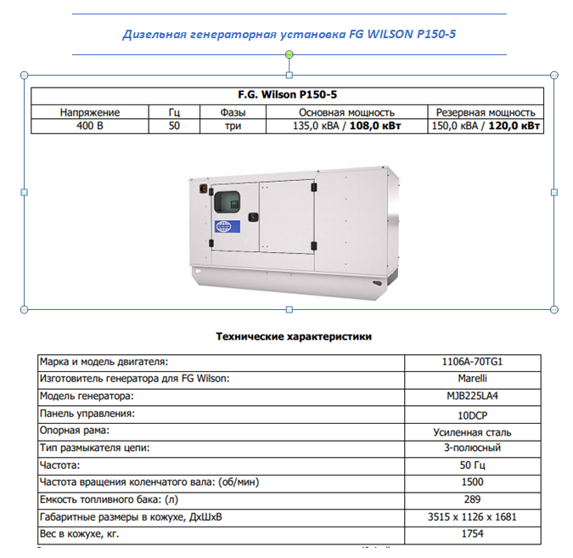
Условия расчетов: для обеспечения надлежавшего исполнения сторонами платежных и связанных с ними обязательств по Договору, а также для осуществления расчетных операций по Договору в кратчайшие сроки и с минимальными транзакционными издержками, а также для минимизации риска несвоевременных платежей, неплатежей и/или утраты денежных средств сторон, в т.ч. вследствие возможной неблагонадежности или неплатежеспособности банков-корреспондентов, все платежи и расчеты по сторон по Договору должны осуществляться через банковские счета сторон, открытые в ПАО «МТС-Банк». Участник вправе указать в своем предложении иной банк для платежей и расчетов по Договору, однако в этом случае участник обязан предоставить одновременно с коммерческим предложением обеспечение исполнения обязательств по договору (включая его обязательства по возможному возврату денежных средств и/или уплате неустойки) в объеме равном 100% цены договора с участием системно значимых кредитных организаций, определенных Банком России на дату предоставления обеспечения, а именно:
- банковскую гарантию, или
- аккредитив, или
- залог денежных средств на счете, или
- комбинацию перечисленных выше способов обеспечения обязательств.
Для последующего заключения договора просим Вас приложить копии некоторых документов (перечень прилагается). Данная информация запрашивается нами и необходима исключительно для соблюдения внутренней процедуры организации договорной работы в АО «ОРК». Настоящим гарантируем, что предоставленная Вами для заключения договора информация ни при каких условиях не будет передана третьим лицам.
АО «ОРК» также готов предоставить учредительные и иные документы, необходимые Вам для заключения договора.
Список документов, необходимый для заключения Договора.

- Копия учредительных документов в последней редакции;
- Копия свидетельства о регистрации;
- Копия свидетельства о постановке на налоговый учет;
- Копия выписки из ЕГРЮЛ/ЕГРИП, выданной не позднее одного месяца до предполагаемой даты заключения Договора;
- Копия первого листа баланса на последнюю отчетную дату с отметкой налогового органа о принятии;
- Справка за подписью руководителя единоличного исполнительного органа Контрагента, подтверждающую отсутствие изменений в учредительных документах;
- Копия лицензии/сертификата, если деятельность подлежит лицензированию/сертификации в соответствии с законодательством РФ
- Подтверждение полномочий лица на утверждение (подписание) Договора, оформленных надлежащим образом
Копии документов должны быть заверены печатью организации и подписью единоличного исполнительного органа

Данная процедура запроса предложений не является процедурой проведения конкурса. Организатор имеет право отказаться от всех полученных предложений по любой причине или прекратить процедуру запроса предложений в любой момент, не неся при этом никакой ответственности перед Участниками.

С уважением,
Мажурин Егор.
Тел. 8(812)600-03-01, доб. 204

